**今日动态**

**第十周 11月7日 星期四 晴**

**一、晨间来园**

出勤：今日来园23人。顾嘉身体不适，在家休息。

今天早晨，大部分孩子都能在独立走进幼儿园，走到自己的教室里，并且在教室里开开心心地和同伴一起玩游戏。

部分孩子在老师的提醒下能够和老师打招呼，并且主动在教室门口签到，将水杯放在水杯架上。

**二、区域游戏**

小朋友们一来到幼儿园就都选择了自己喜欢的玩具进行游戏，孙天艺、许皓宇、陶亦修、史心烨、谭安哲、张一航、印桉聿、张若瑾、唐若茜、李奕彤、陆晟钰、张先彤、李星渔、周洢柠、周子懿、唐艺哲小朋友都能够和其他小朋友和睦共处，一起玩玩具。

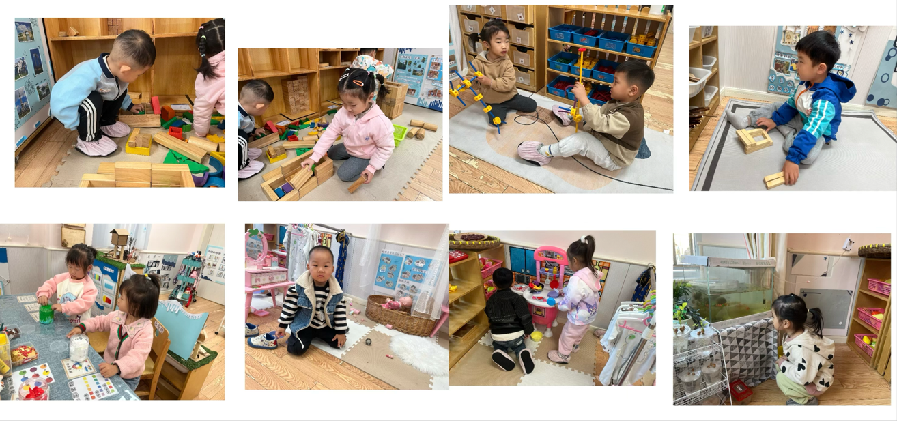

**三、综合：秋天的画报**

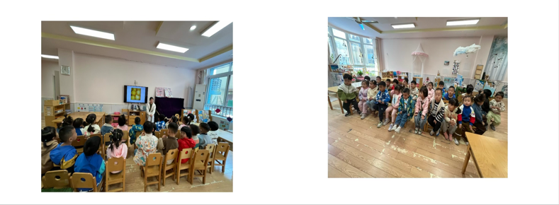今天小朋友学习《秋天的画报》。《秋天的画报》这首诗歌主题单纯、内容浅显、短小精练而又生动活泼。动词和重叠词的出现增加了诗歌意境美，诗歌用多彩的颜色和好吃的水果来描述，不仅向我们展示了一个色彩斑斓的秋天，又给人以视觉和味觉上的享受。

诗歌：秋天的画报

黄澄澄的梨，

红彤彤的枣，

金灿灿的苹果，

亮晶晶的葡萄。

风娃娃钻进果林，

在翻着,彩色的画报。

**四、好玩的户外**

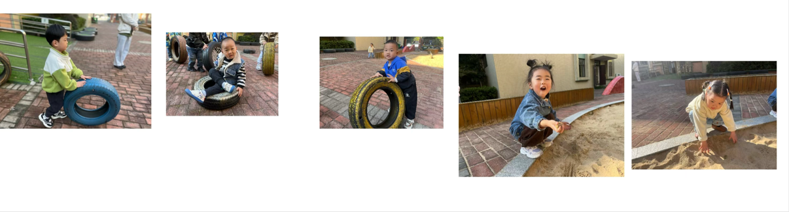

**五、温馨提示**

⭐各位家长

⭐️为了孩子们能更好地展现自我，我们将在一楼走廊创设一个音乐表演区，由于目前材料有限，需要向大家征集一些表演类的乐器（不同种类乐器、小音响、话筒等）、演出服（动物类、果蔬类、职业类、童话人物类等）、配套道具（帽子、眼镜、发饰、仙女棒等），家中有的小朋友可以写好班级和名字带来，感谢大家的支持。[玫瑰][玫瑰][抱拳][抱拳]